**标题：**

Rendered Tile Reuse Scheme Based on FoV Prediction for MEC-Assisted Wireless VR Service

MEC辅助无线VR服务中基于FoV预测的渲染图块重用方案

**期刊：**IEEE Transactions On Network Science And Engineering

**年份：**2023

**作者：**Chunyu Liu, Kailin Wang, Heli Zhang, Xi Li, Hong Ji

**关键词：**

FoV prediction, mobile edge computing, proximal policy optimization, rendered tile reuse

FoV 预测、移动边缘计算、近端策略优化、渲染图块重用

**背景：**

无线VR服务需求增加，但现有移动网络系统的计算能力和传输速率面临挑战。论文旨在解决MEC辅助无线VR服务中：

* 计算资源浪费
* FoV重复渲染
* 前景交互渲染与背景环境缓存相关性等问题。

**方法：**

* 多接入边缘计算（MEC）通过将渲染任务卸载到边缘节点来解决这个挑战。
* 提出了一种基于视野预测和优化的渲染瓦片重用方案
* 解决了重叠视野中瓦片重复渲染的问题。
* 目标是在考虑运动到光子（MTP）延迟约束的情况下，最大化用户的体验质量（QoE）。所提出的算法在提高QoE和减少MTP延迟方面优于其他算法。

**结果：**

* 仿真实验结果表明，所提出的算法在总体用户的QoE、缓存命中率和渲染延迟方面优于其他两种方法。
* 结果显示，随着缓存容量和MEC服务器的计算能力的增加，总体用户的QoE提高，平均用户延迟减少。
* 介绍了视野预测准确性和缓存命中率，表明所提出的视点预测方案与基于瓦片流行度的方案相比具有更高的缓存命中率，特别是当瓦片数量大于60时。

**精读：**

INTRODUCTION

我们可以观察到不同用户的视图可能相似，即不同 VR 用户的 FoV 可能重叠，这意味着不同用户可能同时请求相同的渲染图块。

VR瓦片渲染可以分为背景环境渲染和前景交互渲染。前台交互是不可预测的，提前存储前台交互的渲染结果是没有意义的。相比之下，图块的背景环境在每个时隙内是恒定的，但由于背景环境细节丰富且纹理复杂，背景渲染需要更多的计算资源才能完成

工作内容

我们为支持MEC的无线VR应用提出了一种以Tile为中心的计算重用方案，该方案利用不同FoV之间的相关性来进一步提高计算资源利用率，减少用户的MTP延迟，并提高总用户的QoE值。具体地，根据用户的视场需求，选择合适的基站来渲染重叠视场内的图块，并将渲染后的图块以最小的延迟从渲染基站传输到相应用户的接入基站。

我们分析了同一图块的实时前景渲染和后台环境缓存之间的依赖关系。然后，我们建议将同一图块的实时前景渲染策略和后台环境缓存策略结合起来，以优化 MEC 服务器上的内容缓存布局。在缓存限制的情况下，上述方法有效减少了图块背景环境的渲染次数，进一步降低了系统的渲染延迟。

为了优化整个 VR 用户的 QoE 的长期价值，我们提出了一种将 PPO 算法和 RNN 模型与 GRU 相结合的学习算法。该算法将原始问题解耦为两个子任务。首先是预测用户下一个时隙的FoV；二是优化MEC网络中VR内容渲染延迟和传送延迟之和。仿真结果表明，该算法能够提高总用户的QoE值并降低平均用户的延迟。

RELATED WORK

为了进一步降低MTP延迟，现有的VR研究大多是在FoV层面而不是全景帧，包括FoV预测、FoV缓存优化、FoV渲染优化等。

使用循环神经网络（RNN）来实时预测每个VR用户的FoV，并将合适的渲染任务卸载到边缘节点。考虑到区域需求和视场需求之间的相关性，提出了集中式和分布式解耦的DRL策略，以在VR交互延迟约束下长期最大化用户的QoE价值。

基于DRL的方法来学习FoV渲染和传输功率控制的联合优化策略。

此外，一些作品提出了 VR 的自适应流媒体和转码，以提高 VR 网络性能。上述技术可以将图块编码为多种分辨率，并根据系统环境为用户选择合适的一种。

论文[7]考虑了 VR 内容块的共享性质，并提出了一种可以支持转码的高效 VR 视频缓存和交付框架。论文[22]利用组合多臂老虎机理论研究了基于分片的缓存策略。

该系统旨在通过在链路自适应、基于转码的块质量自适应和视口渲染卸载之间进行适当的权衡来提高无线带宽利用率和移动设备的能源效率。

论文[31]通过有效利用多质量分块360 VR视频的特性（不同质量的分块可以通过转码和转换来转换），优化了多质量分块VR视频从一台服务器到多个用户的传输过程，并最大限度地降低了能耗。某些图块位于不同用户的重叠视图中）、转码资源和通信资源。

SYSTEM MODEL

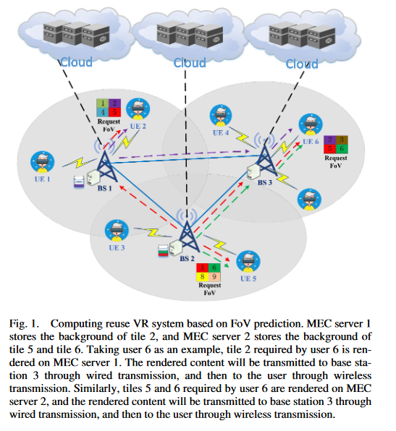

【VR服务的两个特点】

主要研究VR游戏视频流的渲染和传输。VR服务有两个特点：

1. 首先，为了实现流畅的用户体验，VR对MTP延迟有着严格的要求。当MTP延迟小于30ms时，由于运动和显示不同步而产生的眩晕感会在很大程度上得到缓解。
2. 其次，VR显示需要高分辨率和高帧率，这导致网络需要更多的计算资源来渲染原始图形材料，并需要更多的带宽来传输渲染后的内容。

【分割与缓存】

每个VR帧可以分割成几个贴图，每个FoV包含一些贴图。这些贴图可以独立解码，支持灵活的传输和渲染。当用户观看当前FoV时，系统可以根据预测模型和历史FoV轨迹预测用户下一个时隙的FoV。因此，当用户观看当前FoV时，系统可以预取一些属于下一个FoV的tile，并将它们缓存在边缘服务中。

【对背景预测】

需要注意的是，VR贴图渲染可以分为背景环境渲染和前景交互渲染。前景交互是不可预测的，事先存储前景交互的渲染结果是毫无意义。相比之下，瓷砖的背景环境在时间段内是恒定的，但由于其丰富的细节和复杂的纹理，背景渲染需要更多的计算资源来完成。

【符号表示】

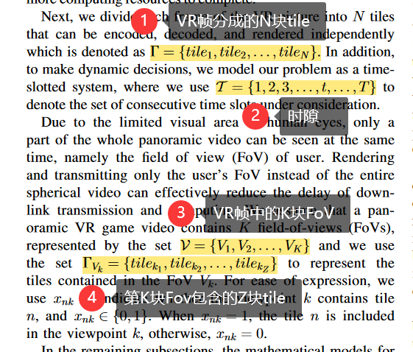

A. FoV Prediction Model

【眼动】

通常，他们将注意力集中在虚拟环境的中心，在VR环境中缓慢地将眼睛移动到他们想要看到的物体上，这被称为眼动。我们假设眼动是跟随布朗运动的随机且不相关的过程。因此，VR用户在第t时隙的眼动可以用独立高斯分布建模，方差为2V(t)，均值为0，记为G(0,2v (t))。

【GRU architecture】

GRU（Gated Recurrent Unit）是一种循环神经网络（RNN）的架构，用于处理和学习序列数据。它是一种特殊类型的循环神经网络单元，设计用于解决传统循环神经网络中的梯度消失问题。

GRU通过引入门控机制来改善长期依赖性的建模能力。它包含一个更新门和一个重置门，这两个门控制着信息的流动，从而帮助网络更有效地捕捉序列中的长期依赖关系。相对于传统的长短时记忆网络（LSTM），GRU的结构相对简单，但在某些任务上表现得很好。

GRU的结构使其能够更好地处理序列数据，如自然语言处理任务、时间序列分析等。它已成为深度学习领域中常用的循环神经网络架构之一。

通过FoV预测，系统可以提前知道每个VR用户的FoV偏好。重叠FoV中的贴图可以只渲染一次或很少渲染，从而节省了边缘节点的计算资源。另外，由于用户视点存在重叠现象，不同的视点预测偏差会对缓存决策产生不同的影响，因此我们需要根据视点预测偏差对缓存决策的影响对不同的预测结果进行评分。

**创新：**

**展望：**

**思考：**

渲染跟网络很容易搭边

**标题：**

Foveated rendering: A state-of-the-art survey

注视点渲染:最先进的调查

**期刊：**

**年份：**2023

**作者：**

**关键词：**

foveated rendering; virtual reality (VR); real-time rendering

**背景：**

**方法：**

**结果：**

**图表：**

**精读：**

**创新：**

**展望：**

**思考：**